**【20401　存戶帳號資料查詢】**

**壹、交易介紹**

|  |  |
| --- | --- |
| 原交易代號 | 原交易名稱 |
| T168 | 黃金存摺戶全部資料查詢 |
| T262 | 客戶實質餘額查詢 |
| T268 | 支存戶全部資料查詢 |
| T275 | 支存戶信用查詢 |
| T276 | 支存相關戶查詢 |
| T292 | 支存戶信用異常查詢 |
| T299 | 支存內容變更查詢 |
| T368 | 存單戶全部資料查詢 |
| T399 | 存單內容變更查詢 |
| T462 | 存摺及綜存戶餘額查詢 |
| T468 | 綜存戶全部資料查詢 |
| T499 | 存摺戶內容變更查詢 |
| TA62 | 客戶餘額查詢 |
| TA68 | 外匯活期戶全部資料查詢 |
| TA75 | 票信狀態查詢 |
| TA99 | 外匯存款內容變更查詢 |
| TC68 | 外匯存單戶全部資料查詢 |
| TC99 | 外匯存單內容變更查詢 |

‧整合原交易如上。

**貳、執行路徑**

查詢→存戶資料查詢→存戶帳號資料查詢

**參、操作及業務規則說明**

**一、作業類別：1-詳細資料查詢**

　　輸入「帳號」後即可查詢「帳戶基本資料」、「帳戶餘額」、「其他相關資料」等相關資料。

(1)台幣帳號

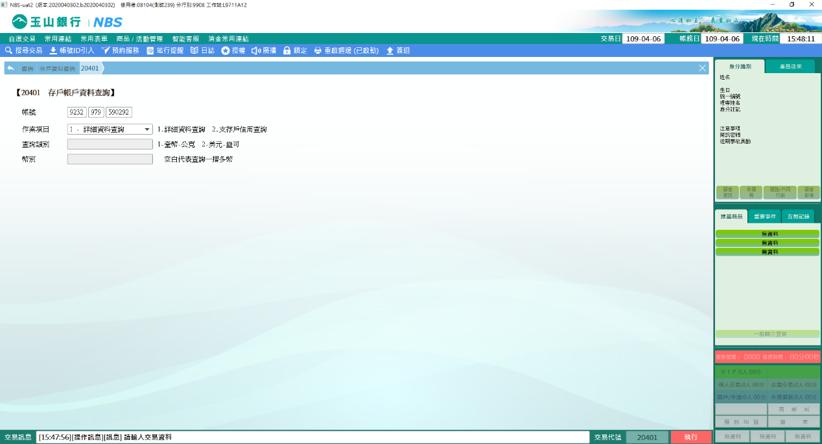

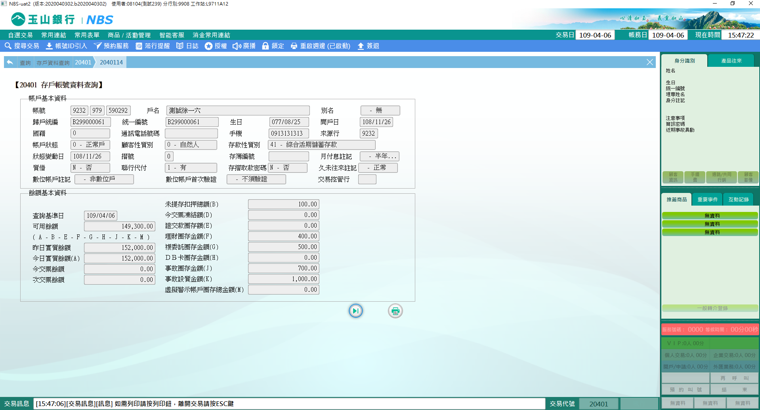

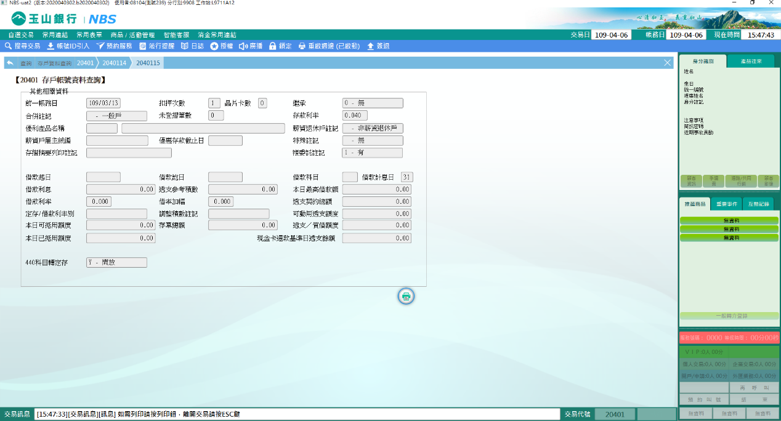

(2)支存帳號

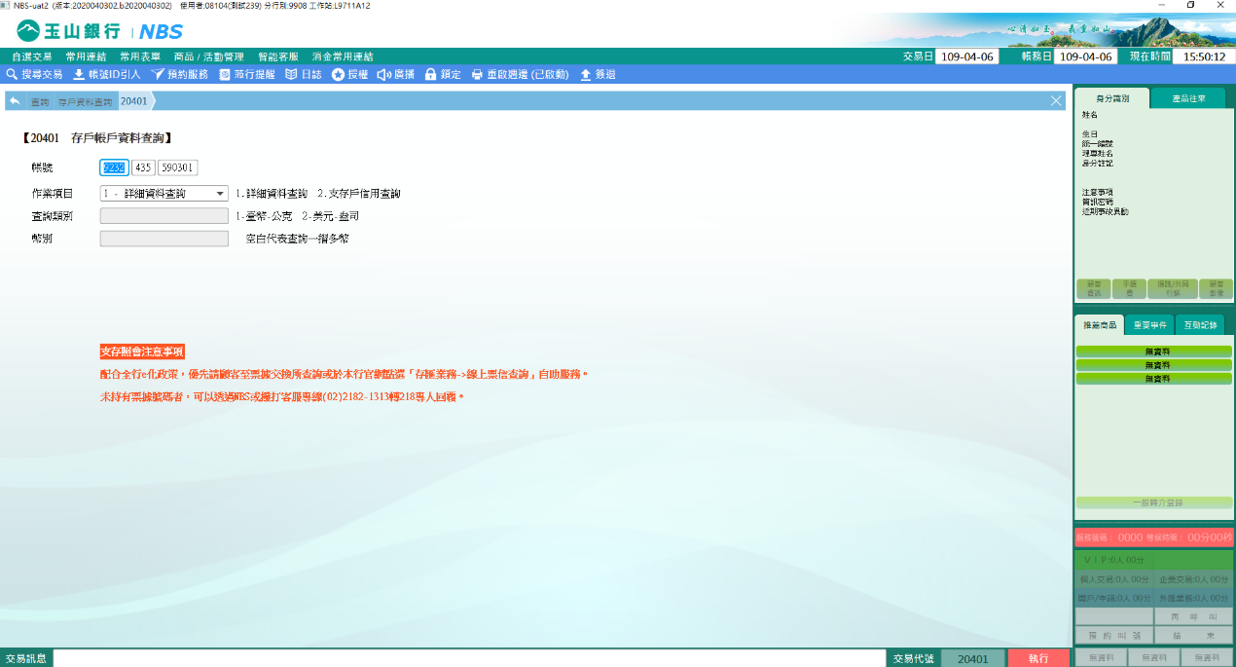

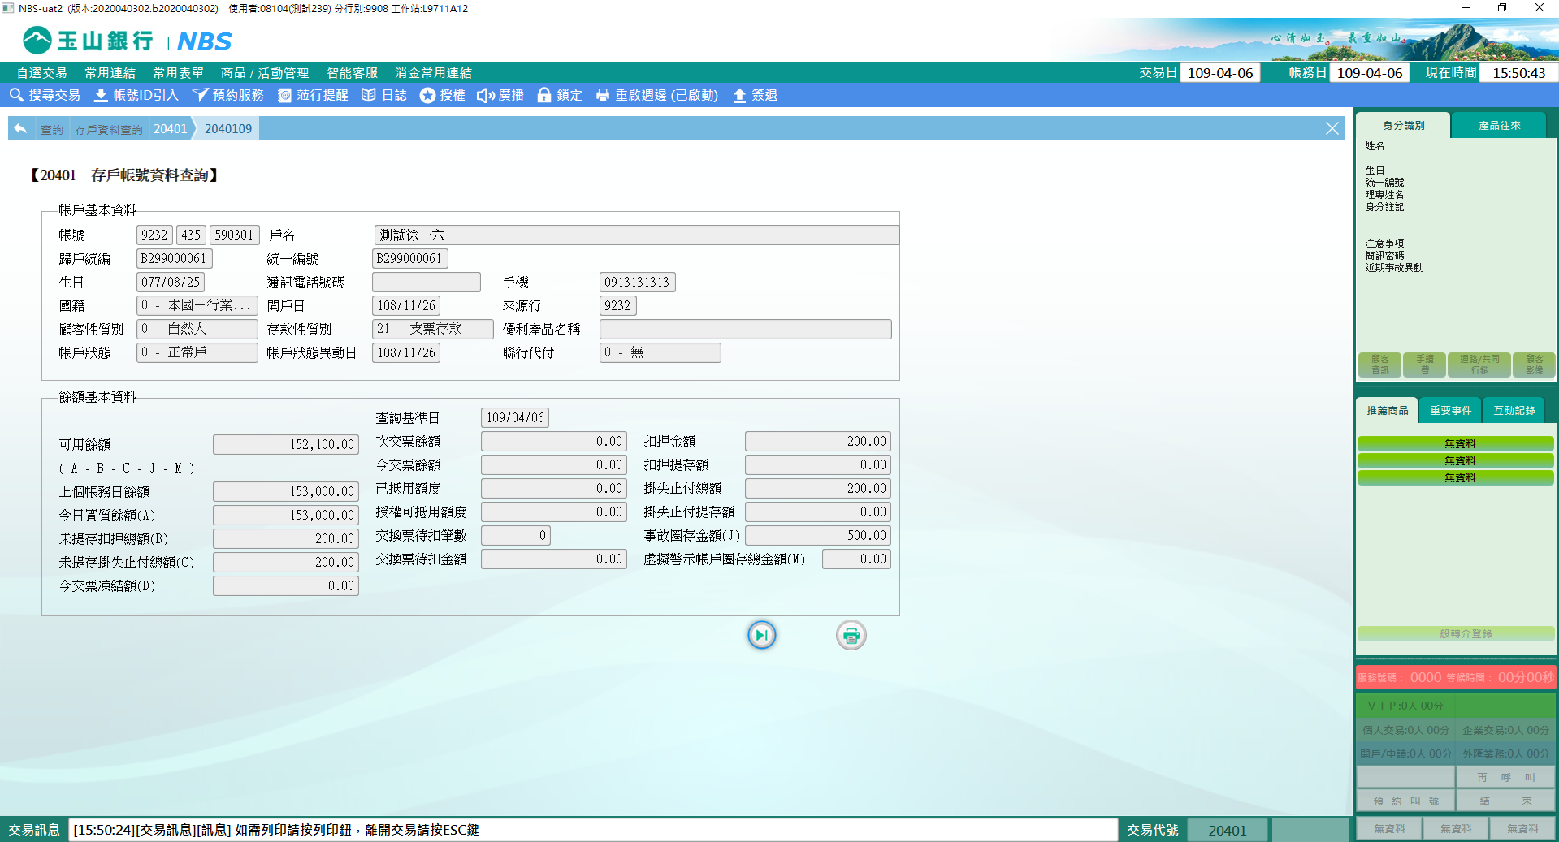

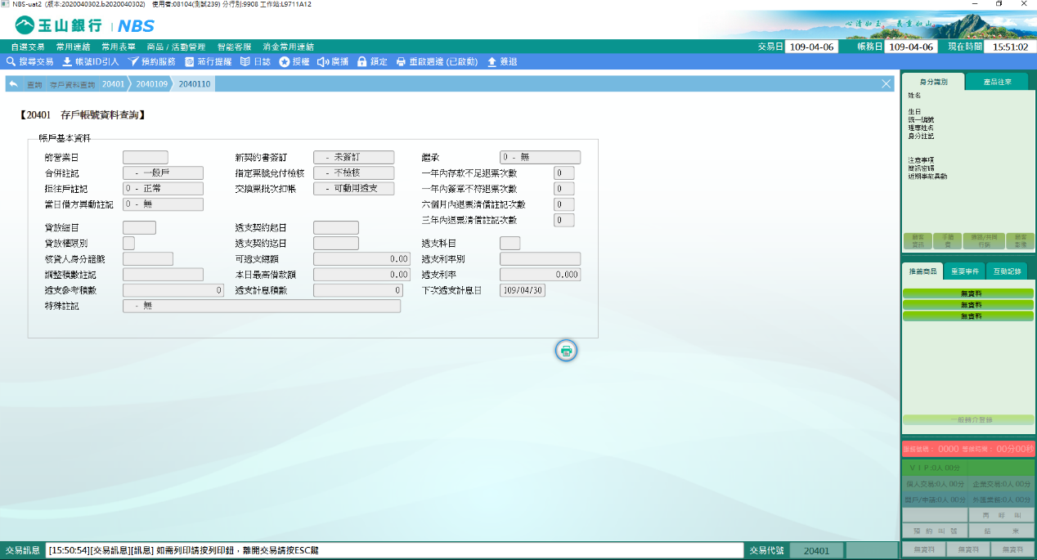

(3)外幣帳號，幣別選擇空白後執行查詢。

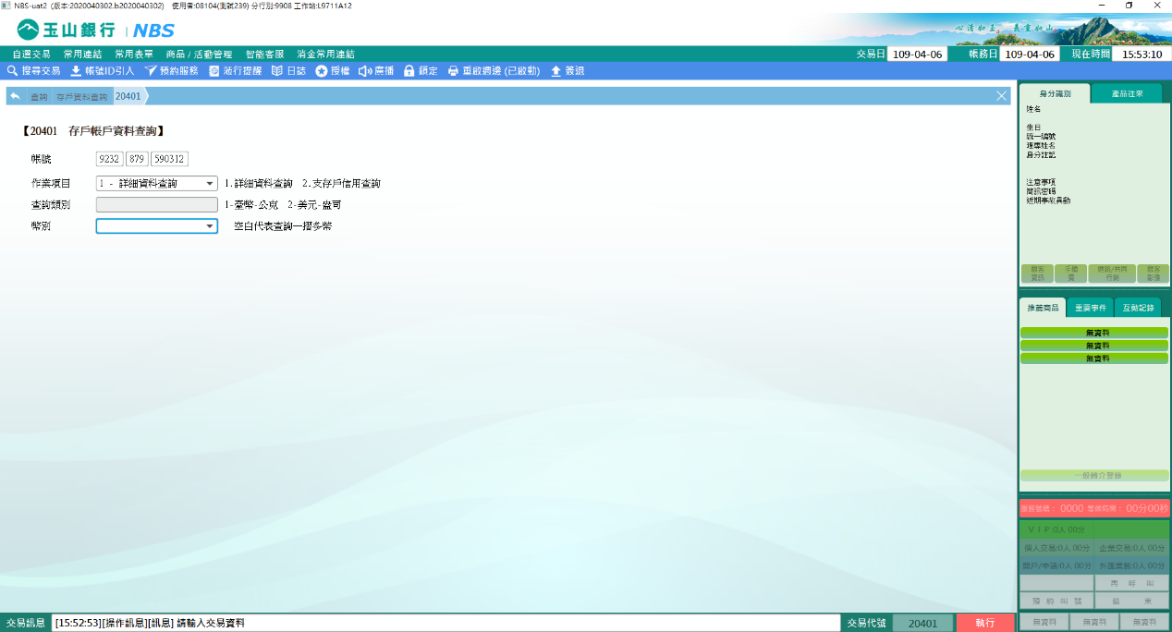

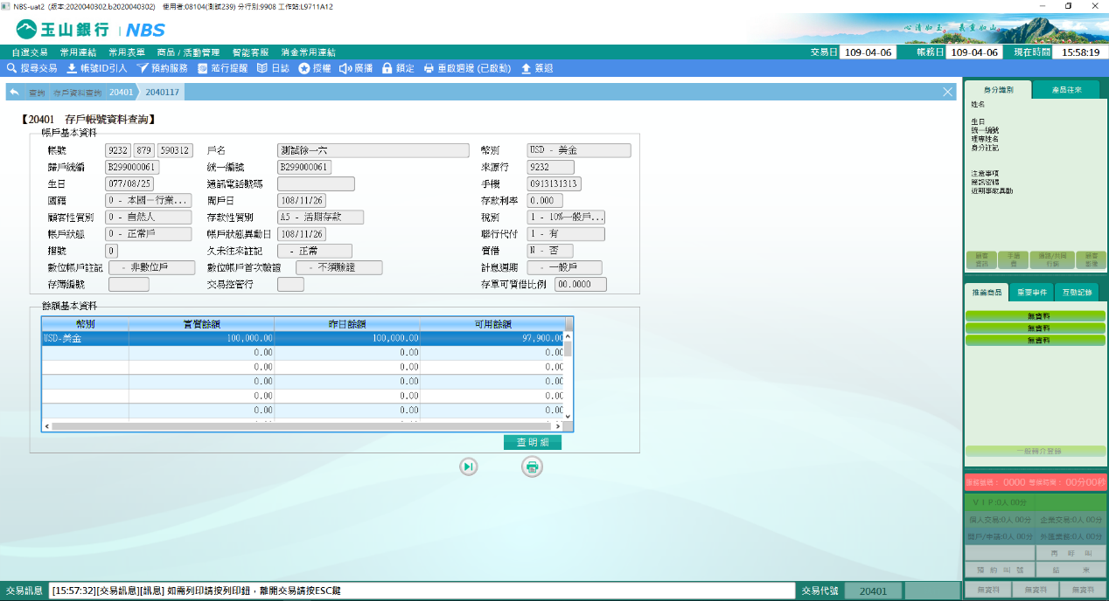

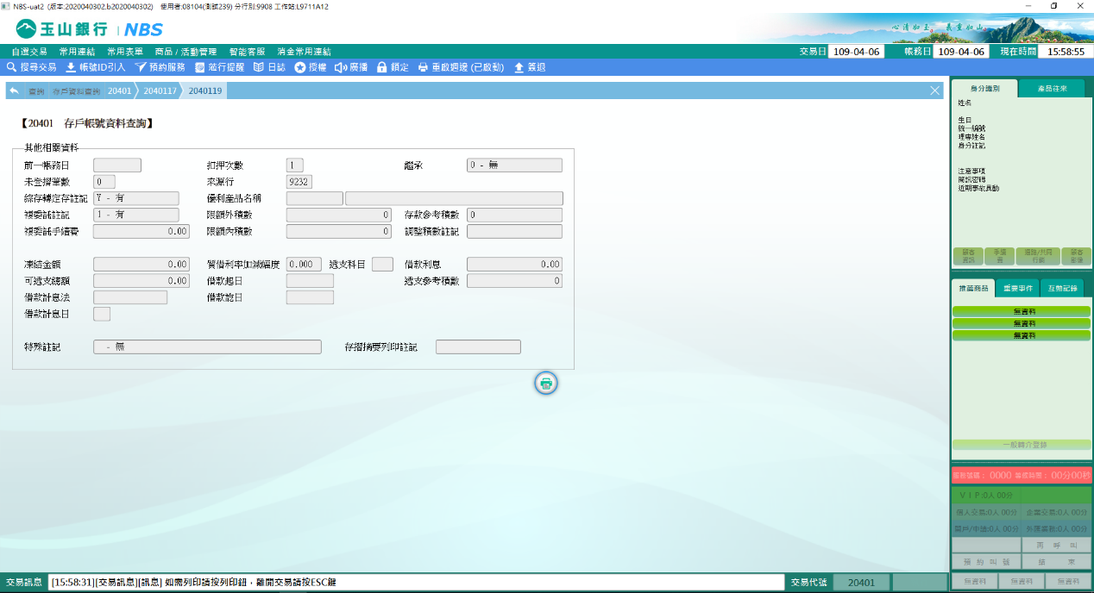

(4)外幣帳號，幣別選擇USD-美金後，執行查詢。

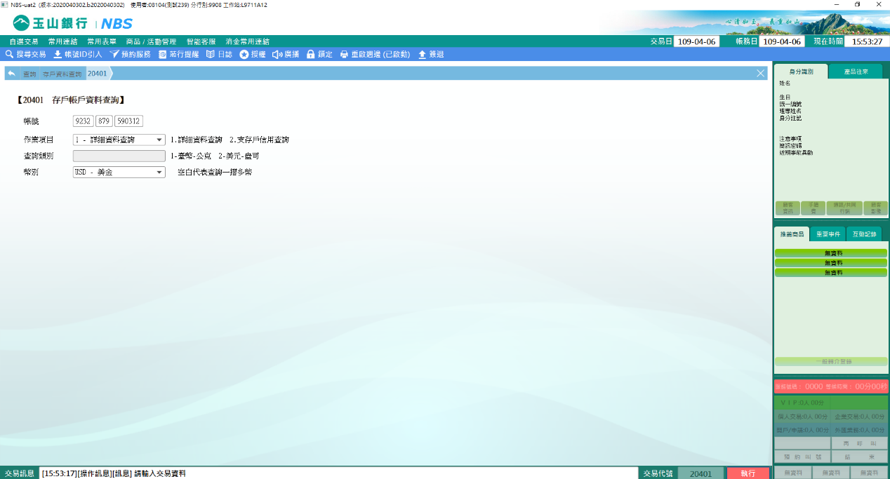

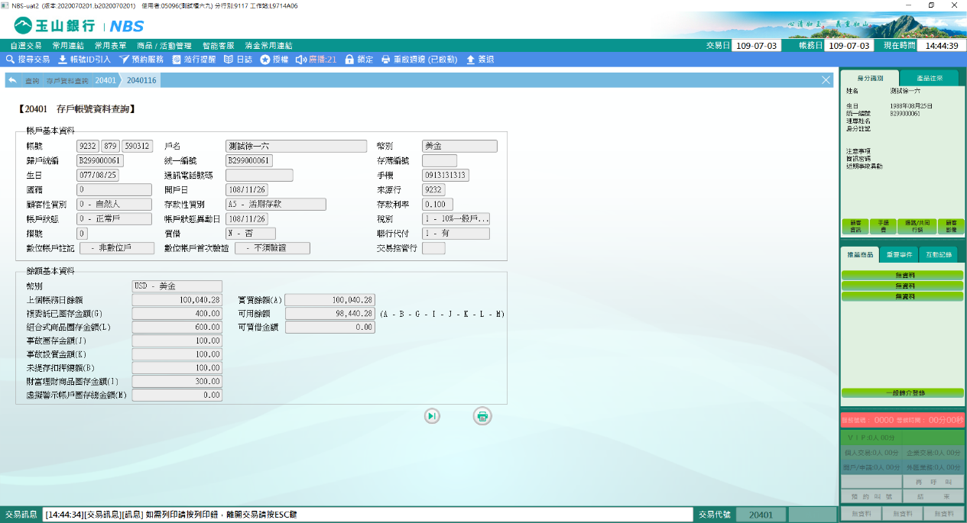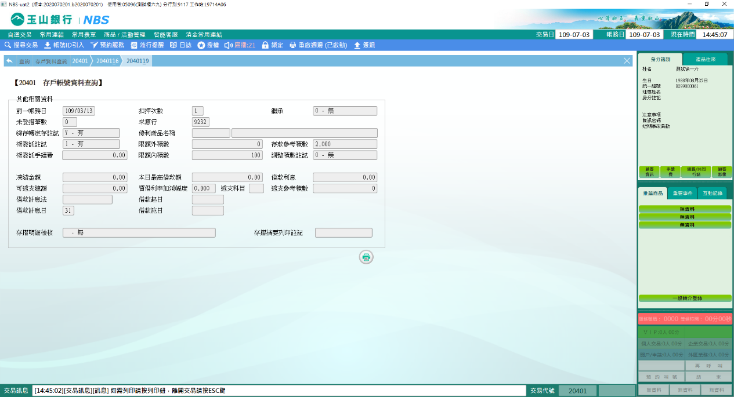

(5)黃金帳號-盎司

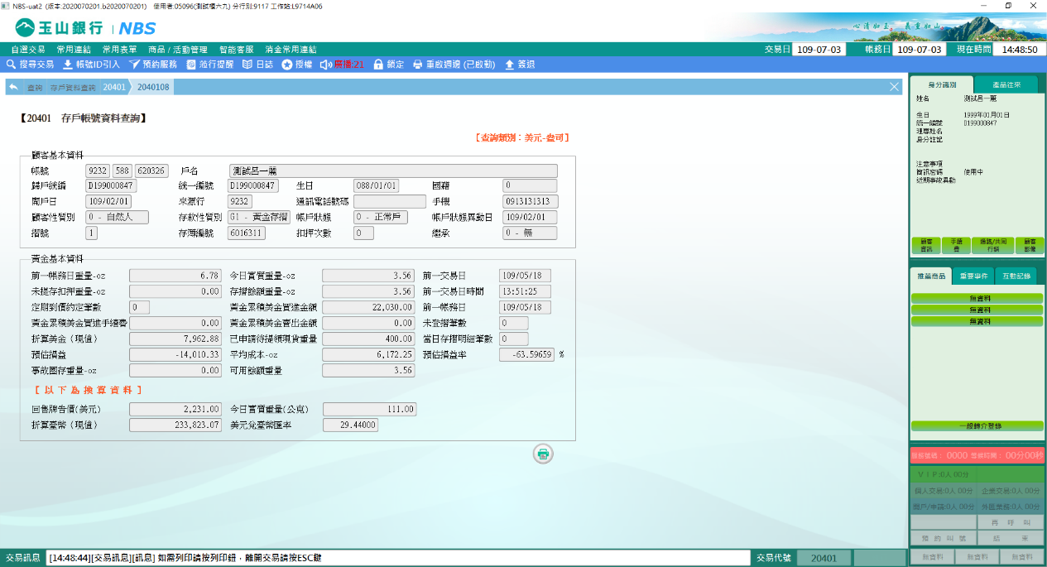

(6)黃金帳號-台幣

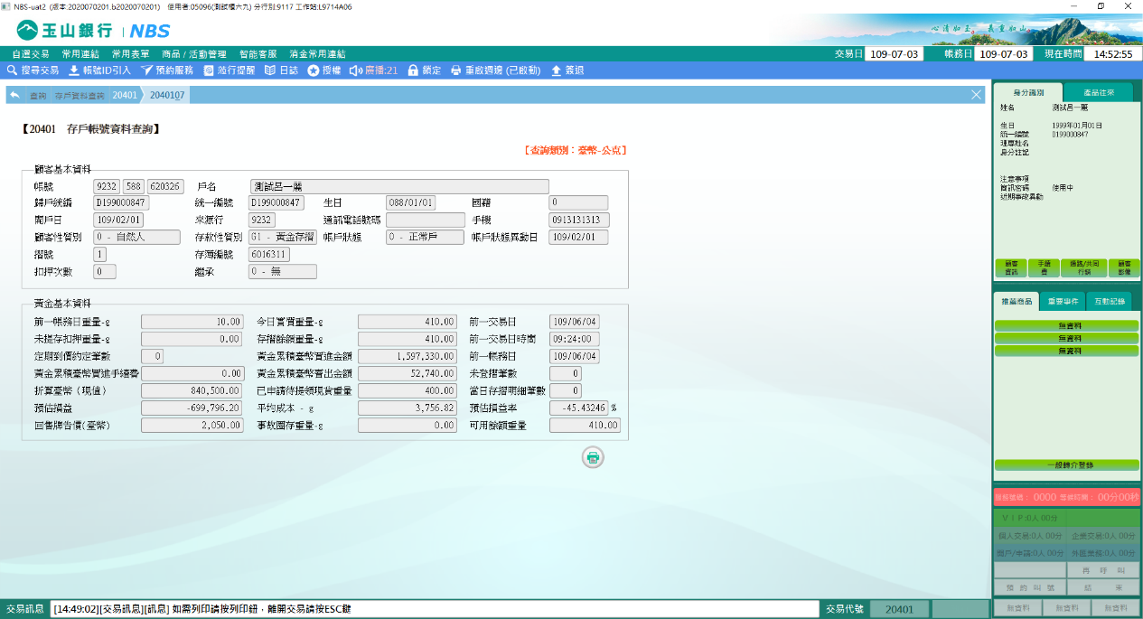

(7)定存帳號-台幣

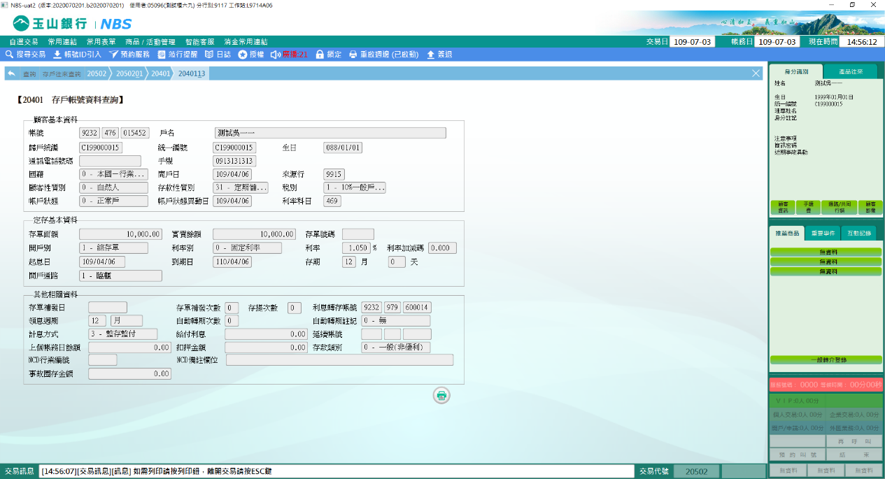

(8)定存帳號-外幣

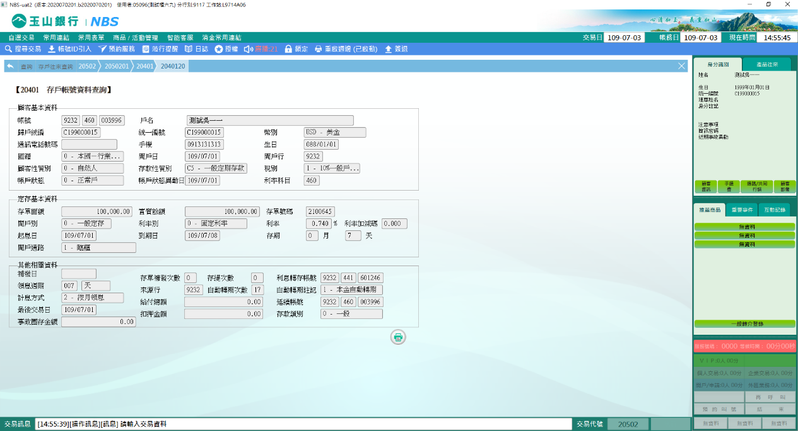

**2-支存信用戶查詢**

輸入「帳號」後即可查詢，於此交易查詢畫面中可輸入欲查詢之單一票據號碼，系統帶【20601存戶票據狀態查詢】。

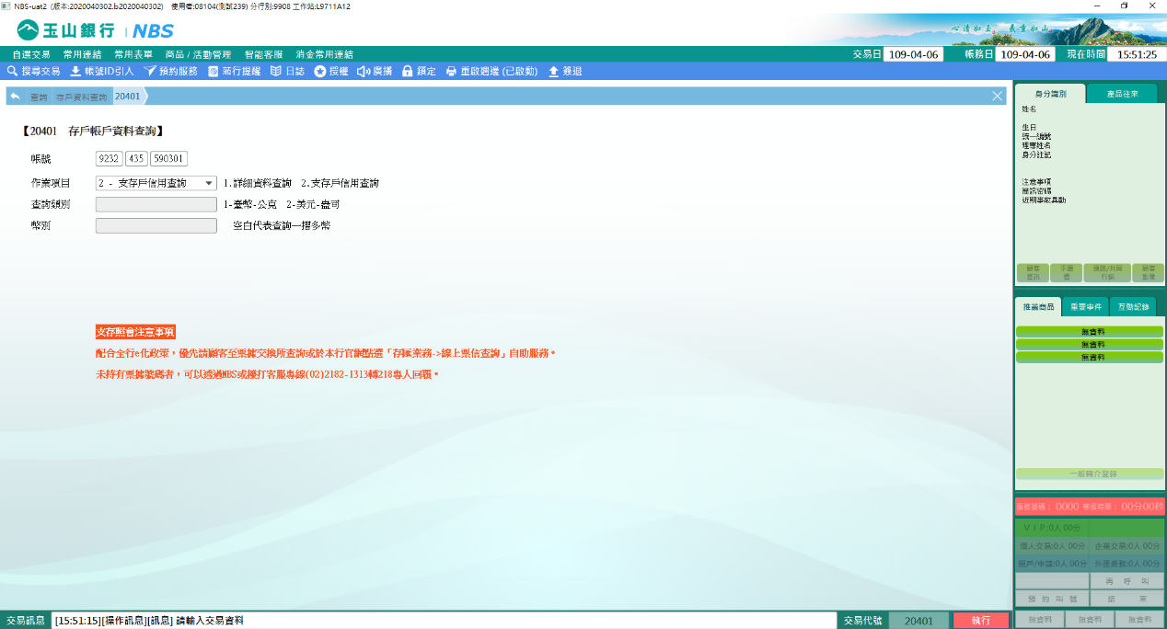

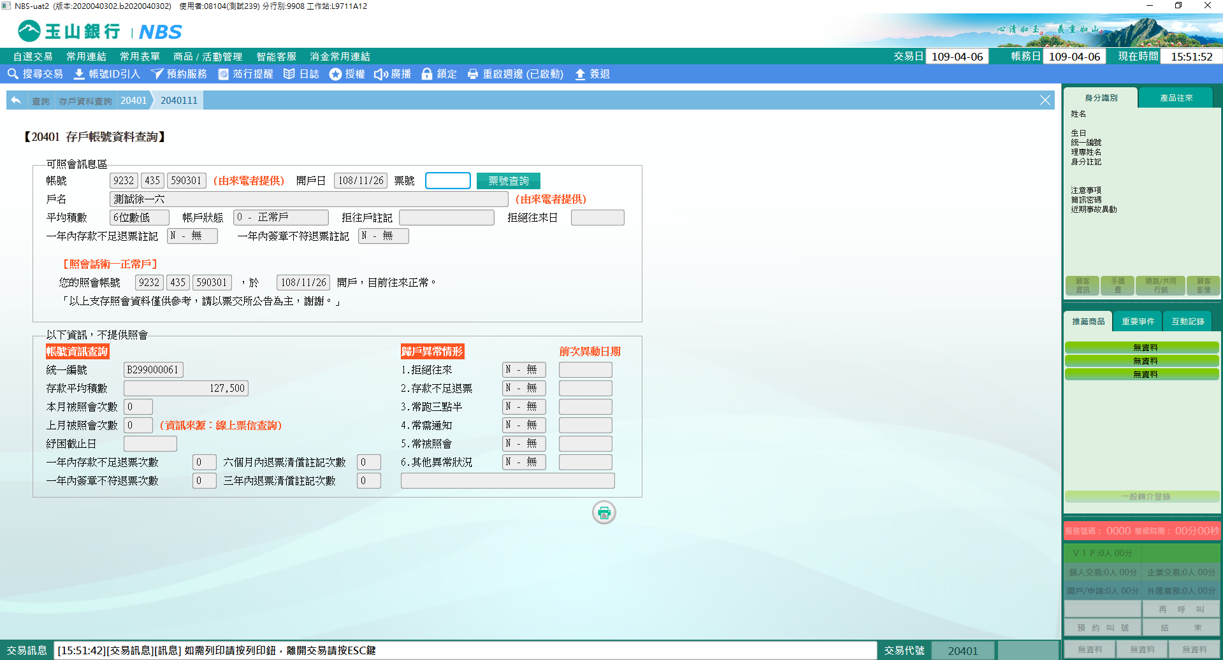

**肆、權限限制**

　　無。